eVIR app beállítása a Shopify felületen
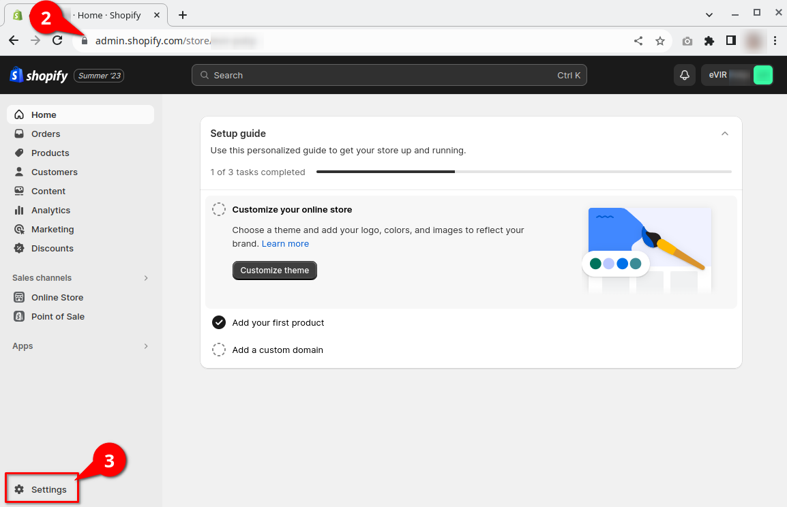
A Shopify modul használata:
1. Egy webshop létrehozása a https://www.shopify.com/ oldalon.
Ahol megadjuk a webshop nevét!
2. Bejelentkezés az admin felületre.
Példa link: https://xxxxx.myshopify.com/admin
Az xxxxx részre a webshop nevét kell beírni, amit megadtunk!
3. A főoldal bal alsó sarkában lévő Settings feliratra kell kattintani.

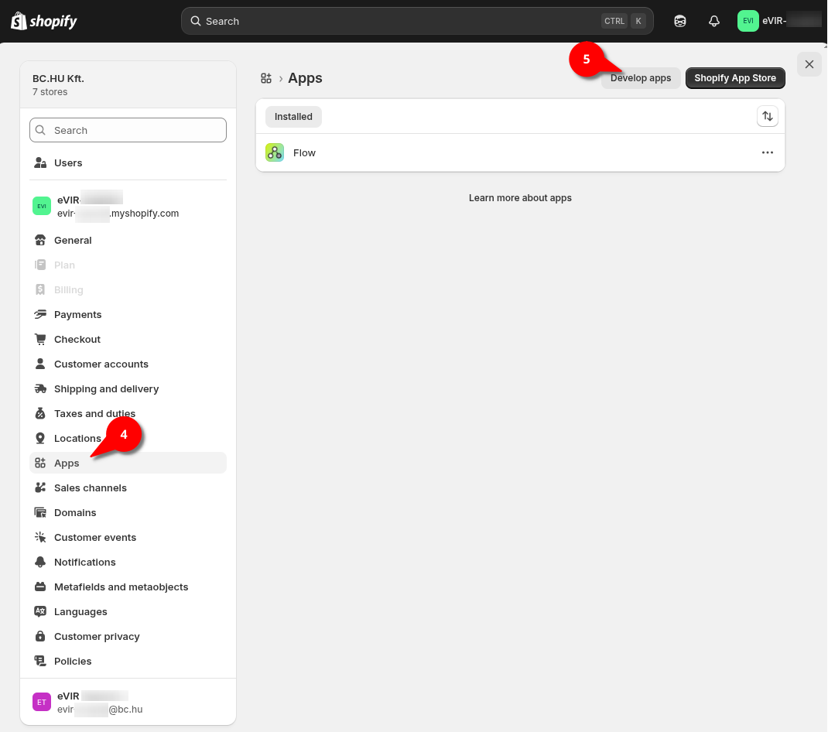
Majd a következő feliratokra kattintva lehet eljutni az eVIR hozzáadásához:
4. Apps
5. Develop apps

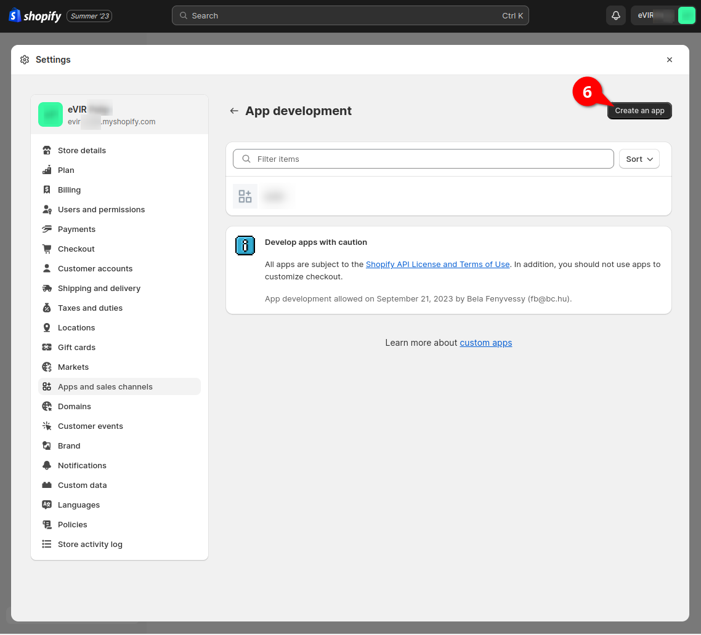
- Allow custom app development gomb jelenik meg a legelső belépéskor, arra kell kattintani, hogy eljussunk a // Create custom app // felületre.
A már hozzáadott fejlesztői app-ok listájához érkezünk.
6. Create an app gombra kattintva lehetúj app-ot hozzáadni a shopify webshopunkhoz.

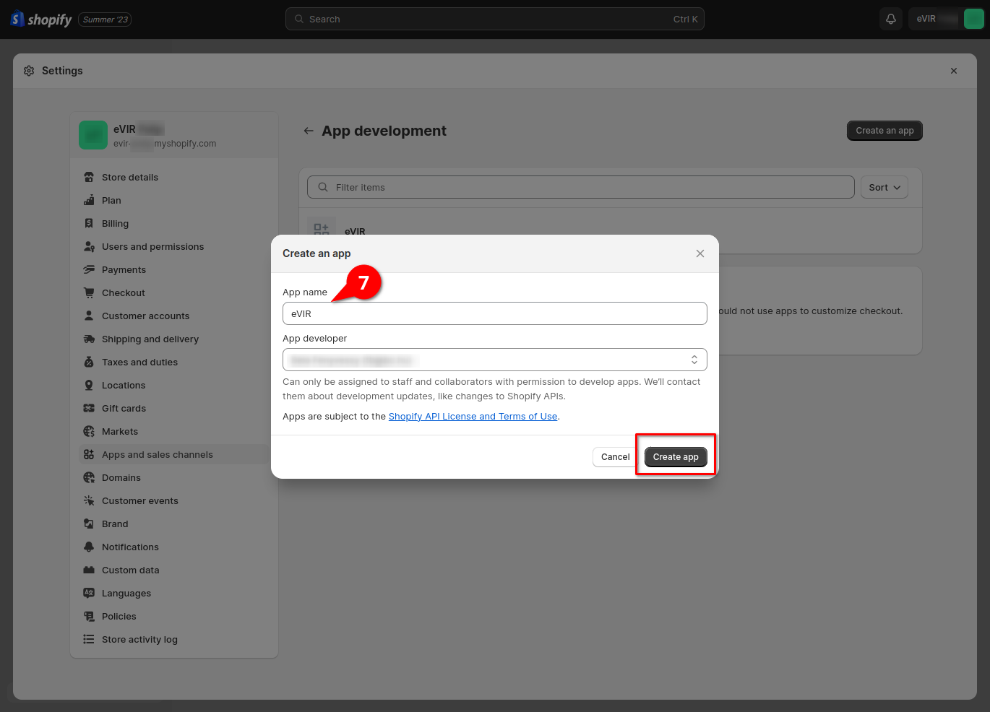
7. A felugró ablakban kell nevet adni az app-nak.
Például: eVIR
Ki kell választani az alkalmazásfejlesztőt, majd a Create app gomb megnyomásával menteni.

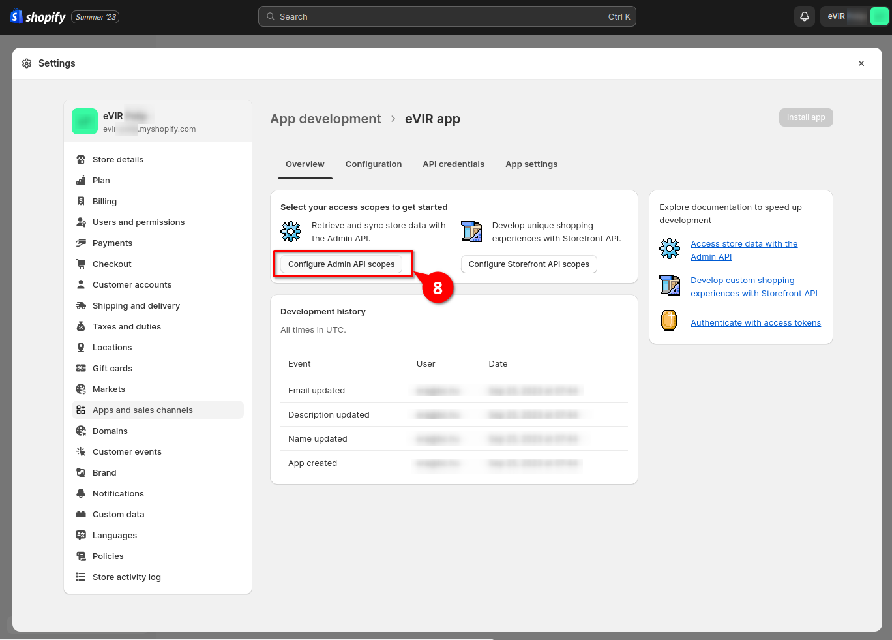
8. Ez után konfigurálni kell az API-t a Configure Admin API scopes gombra kattintva.

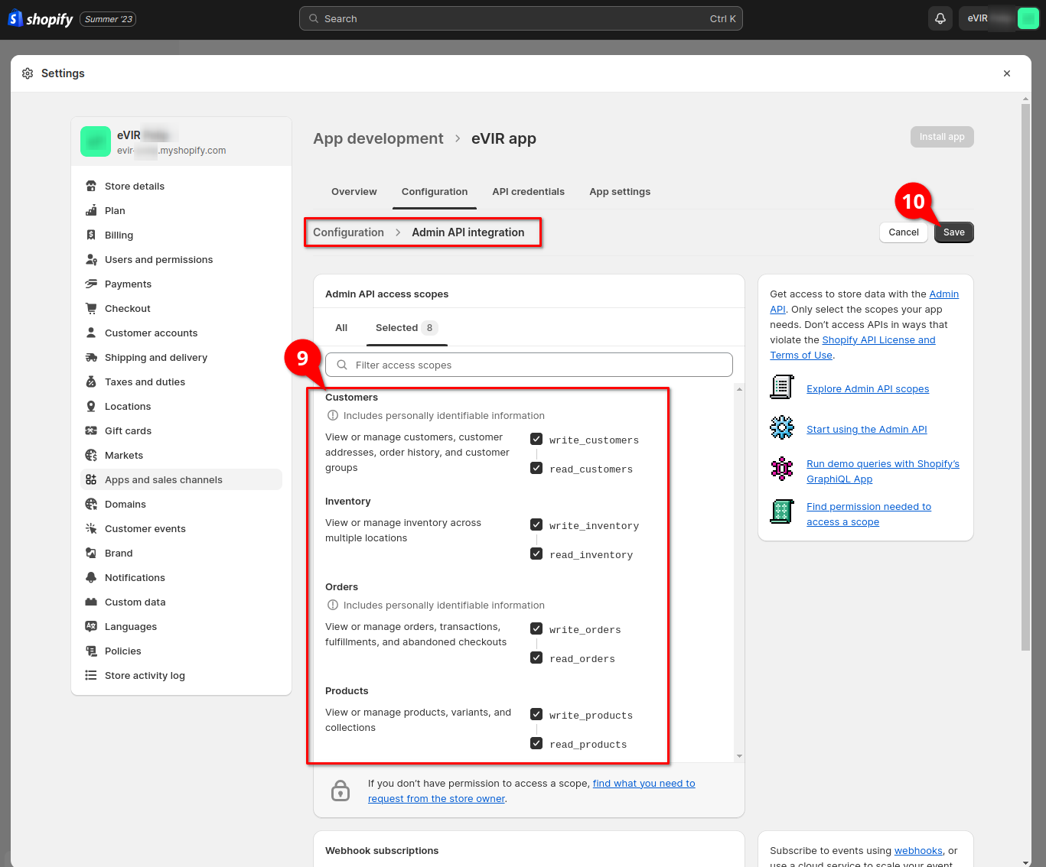
9. Az Admin API integration felületre érkezünk, ahol be kell pipálni a megfelelő jogosultságokat (akár az összes kipipálható):
- Amik fontosak:
  - Inventory
  - Customers
  - Orders
  - Products
10. Save gombra kattintva elmenti a módosításokat.

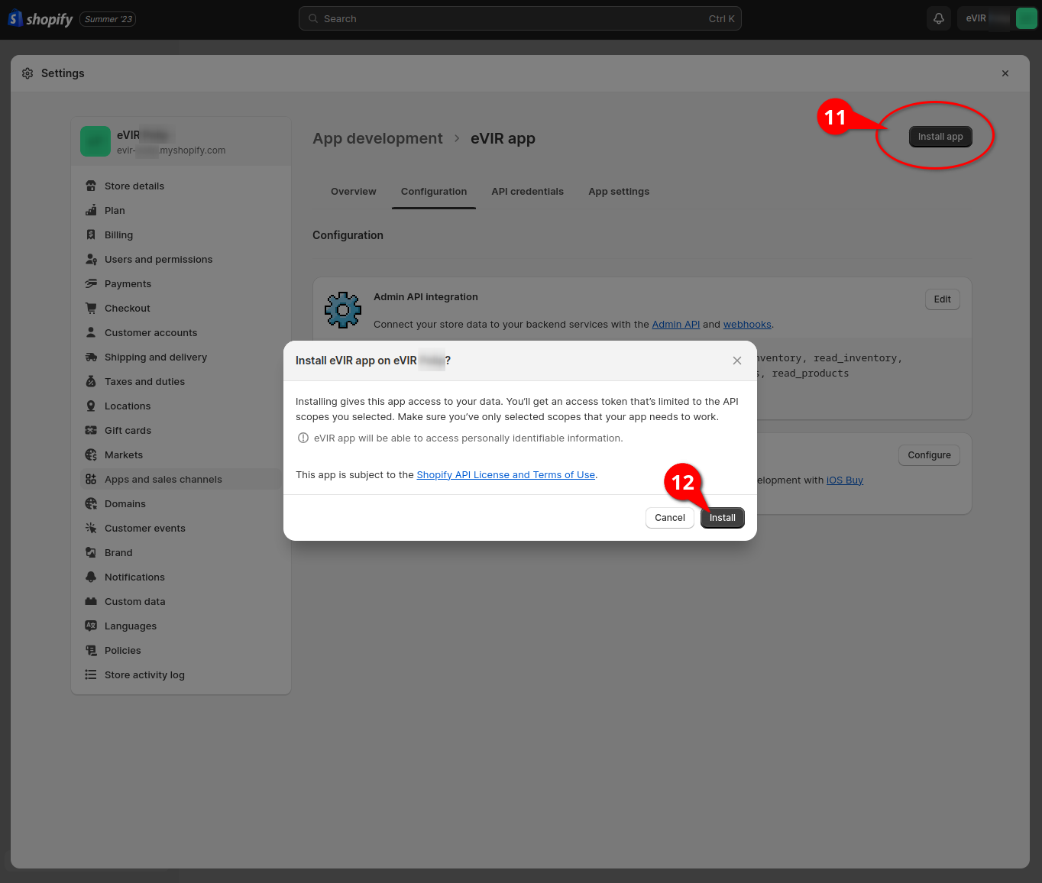
11. Mentés után a Save gomb felirata megváltozik Install app-ra és erre kattintva lehet installálni az app-ot!
12. A megjelenő felugró ablakban az Install gombra kattintva az installálás megtörténik!

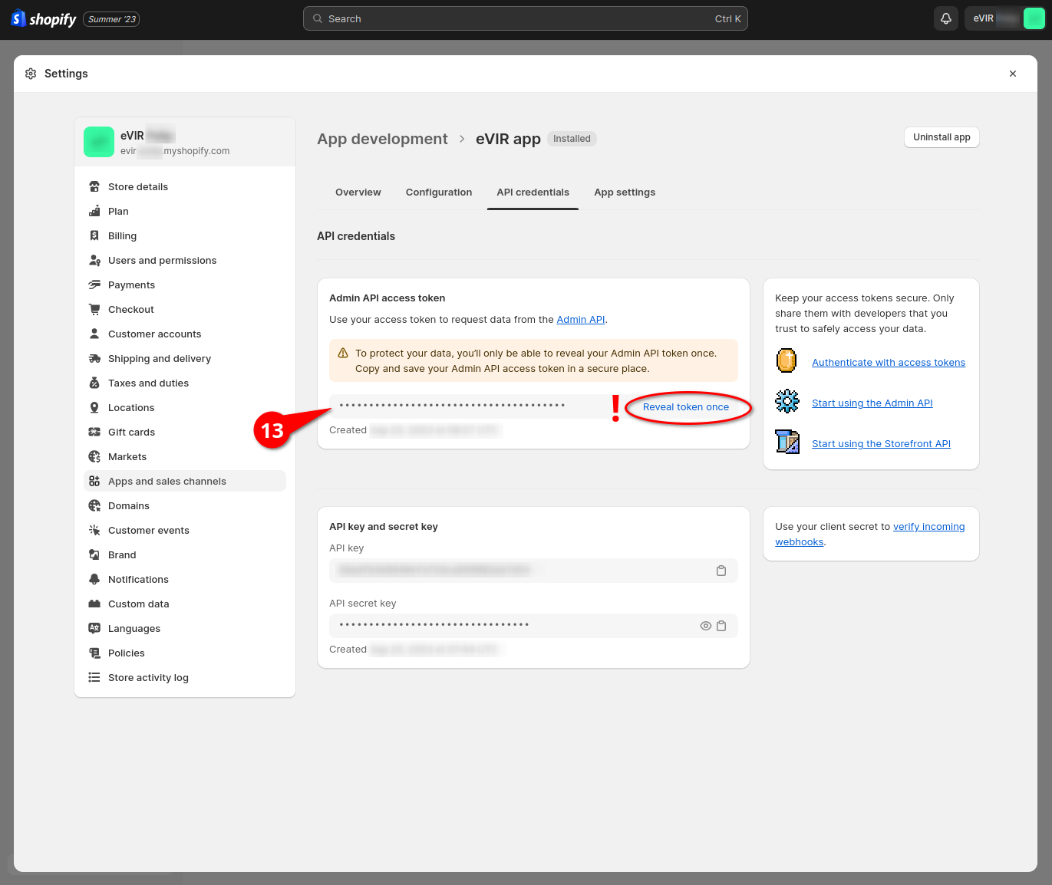
13. Létrejön az Admin API access token
FONTOS! A Reveal token once feliratra kattintva csak egyszer lehet megnézni, ezért ezt mentsük el biztonságos helyre!
Szükség lesz az API adatokra ezért ajánlott a böngésző egy új ablakában megnyitni és az eVIR rendszerben létrehozni a Shopify webshopot és ott is elvégezni a beállításokat!

Shopify beállítások
Szükséges néhány beállítás a megfelelő működéshez:
- Adó számítással kapcsolatos beállítások
- Location beállítások

Kapcsolódó oldalak:
- Külső webshop üzemeltetése
- Shopify általános

